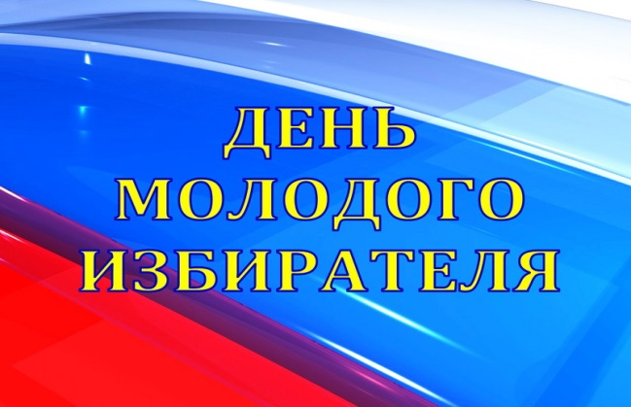
Уважаемые молодые и будущие избиратели!
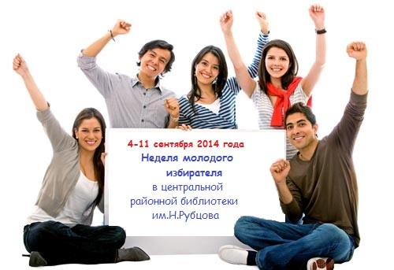
Российское государство нуждается в проведении эффективной молодежной политики, направленной на вовлечение молодых людей в общественно-политические, экономические и социальные процессы, происходящие в обществе.
В связи с этим в 2007 году Центральной избирательной комиссией Российской Федерации принято решение проводить ежегодно День молодого избирателя каждое третье воскресенье февраля. Этот факт является признанием важности участия молодежи в политической жизни общества.
Основной целью этого решения является стремление вызвать интерес у молодежи к участию в выборах, формированию органов государственной власти и органов местного самоуправления. Именно для этого территориальная и молодежная избирательные комиссии совместно с органами местного самоуправления Муниципального образования город Ирбит образования проводят разные мероприятия, ориентированные на молодых и будущих избирателей.
Мы надеемся, что, повышая уровень правовых знаний, молодые люди будут активнее участвовать в решении социально значимых вопросов своего города, проявлять себя в общественно-политической жизни, принимать участие в избирательном процессе в качестве организаторов выборов, кандидатов на выборные должности при проведении выборов Ирбитского городского молодежного Совета 24 апреля 2015 года и проведении выборов депутатов Государственной Думы Федерального Собрания Российской Федерации и Законодательного Собрания Свердловской области в 2016 году.
Желаем молодым и будущим избирателям успехов, творческих идей, целеустремленности и настойчивости в покорении жизненных вершин!
Ирбитская городская территориальная избирательная комиссия

